ICS 29.045

H 83



中华人民共和国国家标准

GB/T 30656—XXXX

|  |
| --- |
| 代替GB/T 30656-2014 |

碳化硅单晶抛光片

Polished monocrystalline silicon carbide wafer

|  |
| --- |
| （送审稿） |
| **（在提交反馈意见时，请将您知道的相关专利连同支持性文件一并附上）** |

XXXX - XX - XX实施

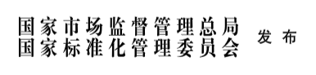XXXX - XX - XX实施

XXXX - XX - XX发布



前  言

本文件按照GB/T 1.1-2020《标准化工作导则 第1部分：标准化文件的结构和起草规则》的规定起草。

本文件代替GB/T 30656-2014《碳化硅单晶抛光片》，与GB/T 30656-2014相比，除结构调整和编辑性改动外，主要技术变化如下：

1. 范围中碳化硅单晶抛光片的用途增加了射频微波器件及LED发光器件（见第1章，2014年版的第1章）；
2. 删除了规范性引用文件GB/T 6619、GB/T 6620、GB/T 14140、GB/T 29507、DIN 50448，增加了GB/T 2828.1、GB/T 30866、GB/T 32188、GB/T 32278（见第2章，2014年版的第2章）；
3. 删除了术语和定义中表面取向、正交取向偏离的定义，增加了4H-SiC、6H-SiC的术语和定义（见第3章，2014版的第3章）；
4. 牌号分类增加了150 mm和“非标准直径要求由供需双方协商确定”（见4.2.3，2014版的4.4.1）；
5. 增加了100 mm碳化硅单晶抛光片半绝缘型的厚度及允许偏差（见5.2，2014版的4.5）；
6. 更改了100 mm碳化硅单晶抛光片TTV、BOW的值（见5.2，2014版的4.5）；
7. 增加了150 mm碳化硅单晶抛光片的相关内容，包括总则、规格、几何参数、晶片表面质量、微管密度（见第5章，2014版的4.5）；
8. 增加了50.8 mm、76.2 mm、100.0 mm和150.0 mm碳化硅晶片C面粗糙度的指标要求（见5.5，2014版的4.5）；
9. 更改了表面质量，工业级、研究级、试片级相关测试指标，增加了检验项目崩边，更改了试片级的可用面积(见5.4,2014版的4.7)；
10. 更改了100 mm碳化硅单晶抛光片的微管密度（见5.6，2014版的4.8）；
11. 增加了位错密度（见5.7）；
12. 全文将“主、副参考边”更改为“主、副参考面”；
13. 直径及允许偏差的参照标准由GB/T14140更改为GB/T 30866；厚度及允许偏差、总厚度变化、翘曲度和弯曲度的参照标准由GB/T 29507、GB/T 6620、GB/T 6619更改为GB/T 32278（见7.1，2014版的5.1）；
14. 结晶质量参照附录B规定的方法用高分辨率X射线衍射仪做双晶摇摆曲线的检测，更改为GB/T 32188（见7.7，2014版的5.5）；
15. 更改了组批的定义（见8.2，2014版的6.2）；
16. 更改了检验项目和取样（见8.3，2014版的6.3）；
17. 更改了包装的要求（见9.2，2014版的7.2）；
18. 更改了质量证明书内容（见9.5，2014版的7.4）；
19. 更改了订货单内容（见10，2014版的8）。

本文件由全国半导体设备与材料标准化技术委员会（SAC/TC 203）和全国半导体设备与材料标准化技术委员会材料分会（SAC/TC 203/SC2）共同提出并归口。

本文件起草单位：北京天科合达半导体股份有限公司、中国科学院物理研究所。

本文件主要起草人：陈小龙、彭同华、佘宗静、王波、刘春俊、郭钰、娄艳芳、赵宁、张贺、杨建、郑红军、邹宇。

本文件及其所代替或废止的文件的历次版本发布情况为：

——GB/T 30656-2014。

碳化硅单晶抛光片

1 范围

本文件规定了4H及6H碳化硅单晶抛光片的牌号及分类、技术要求、试验方法、检验规则、标志、包装、运输、贮存、质量证明书和订货单内容。

注：碳化硅单晶抛光片主要用于制作电力电子器件、射频微波器件及LED发光器件的外延衬底。

2 规范性引用文件

下列文件中的内容通过文中的规范性引用而构成本文件必不可少的条款。其中，注日期的引用文件，仅该日期对应的版本适用于本文件；不注日期的引用文件，其最新版本（包括所有的修改单）适用于本文件。

GB/T 1555 半导体单晶晶向测定方法

GB/T 2828.1 计数抽样检验程序 第1部分：按接收质量限（AQL）检索的逐批检验抽样计划

GB/T 6616 半导体硅片电阻率及硅薄膜薄层电阻测试方法 非接触涡流法

GB/T 6624 硅抛光片表面质量目测检验方法

GB/T 13387 硅及其他电子材料晶片参考面长度测量方法

GB/T 13388 硅片参考面结晶学取向X射线测试方法

GB/T 14264 半导体材料术语

GB/T 29505 硅片平坦表面的表面粗糙度测量方法

GB/T 30866 碳化硅单晶片直径测试方法

GB/T 31351 碳化硅单晶抛光片微管密度无损检测方法

GB/T 32188 氮化镓单晶衬底片X射线双晶摇摆曲线半高宽测试方法

GB/T 32278 碳化硅单晶片平整度测试方法

3 术语和定义

GB/T 14264界定的以及下列术语和定义适用于本文件。

3.1

4H碳化硅 4H Silicon Carbide；4H-SiC

由Si原子和C原子构成的Si-C双原子层，有A、B、C三种不同的堆垛方式。在{110}面内以“ABCBABCB…”序列进行周期性堆垛，由此形成的碳化硅晶体。

注：数字4表示一个周期内Si-C双原子层数，“H”代表六方结构。

3.2

6H碳化硅 6H Silicon Carbide；6H-SiC

由Si原子和C原子构成的Si-C双原子层，有A、B、C三种不同的堆垛方式，在{110}面内以“ABCACB ABCACB…”序列进行周期性堆垛，由此形成的碳化硅晶体。

注：数字6表示一个周期内Si-C双原子层数，“H”代表六方结构。

3.3

六方空洞 hexagonal void

独立于晶片单晶区的具有六角形特征的空洞。

3.4

微管 micropipe

4H或6H碳化硅单晶抛光片中沿c轴方向延伸且径向尺寸在一微米至几十微米范围的中空管道。

3.5

多型 polytype

由同种化学成分所构成的晶体，当其晶体结构中的结构单位层相同，但结构单位层之间的堆垛顺序或重复方式不同时，而形成的结构上不同的变体。

4 牌号分类

4.1 牌号

碳化硅单晶抛光片的牌号应符合附录A的规定。

4.2 分类

4.2.1 碳化硅单晶抛光片按晶型分为4H和6H。

4.2.2 碳化硅单晶抛光片按导电能力分为导电型和半绝缘型。

4.2.3 碳化硅单晶抛光片按直径分为50.8 mm、76.2 mm、100.0 mm和150.0 mm。非标准直径要求由供需双方协商确定。

4.2.4 碳化硅单晶抛光片按产品质量，分为工业级（简称P级）、研究级（简称R级）和试片级（简称D级）。

5 技术要求

5.1 总则

碳化硅单晶抛光片的技术参数是指在固定优质区内的要求，且边缘去除区应符合表1的规定。

表1 边缘去除区

单位为毫米

|  |  |
| --- | --- |
| 直径 | 边缘去除区 |
| 50.8 | 1.0 |
| 76.2 | 2.0 |
| 100.0 | 3.0 |
| 150.0 | 3.0 |

5.2 几何参数

碳化硅单晶抛光片的几何参数应符合表2的规定。

表2 几何参数

|  |  |  |  |  |
| --- | --- | --- | --- | --- |
| 项目 | 要求 | | | |
| 直径及允许偏差  mm | 50.8±0.2 | 76.2±0.2 | 100.0±0.5 | 150.0±0.5 |
| 主参考面长度及允许偏差  mm | 16.0±1.7 | 22.0±2.0 | 32.5±2.0 | 导电型：47.5±2.5； |
| 半绝缘型：V型切口  (见图1) |
| 副参考面长度及允许偏差  mm | 8.0±1.7 | 11.0±1.5 | 18.0±2.0 | 无 |
| 厚度及允许偏差  μm | 330±25 | 350±25 | 导电型：350±25 | 导电型：350±25 |
| 半绝缘型：500±25 | 半绝缘型：500±25 |
| 总厚度变化TTV  μm | ≤15 | ≤15 | ≤15 | ≤15 |
| 翘曲度Warp  μm | ≤25 | ≤35 | ≤45 | ≤60 |
| 弯曲度Bow（绝对值）  μm | ≤15 | ≤25 | ≤25 | ≤40 |
| 注：总厚度变化、翘曲度、弯曲度的要求不包含碳化硅单晶抛光片的边缘去除区域。 | | | | |

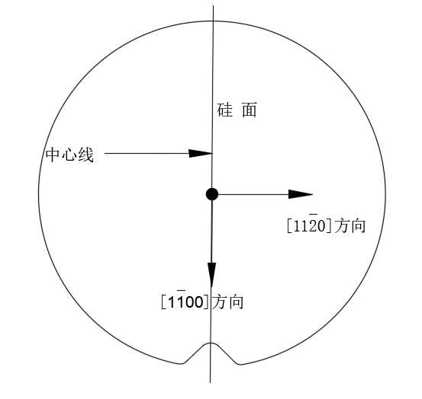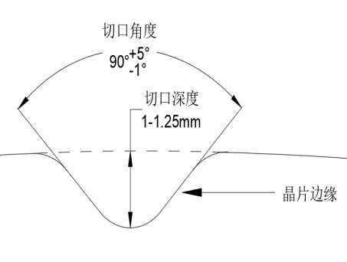

图1 V型切口示意图

5.3表面取向

5.3.1 碳化硅单晶抛光片的晶向为<0001>。

5.3.2 碳化硅单晶抛光片表面取向的正交晶向偏离为：

a）正晶向：0°±0.25°；

b）偏晶向：晶片表面法线沿主参考面方向偏向方向3.5°±0.5°或4°±0.5°或8°±0.5°。

5.3.3 碳化硅单晶抛光片的参考面取向应符合表3的规定。  
 表3 主、副参考面取向

|  |  |  |  |  |
| --- | --- | --- | --- | --- |
| 直径/mm | 50.8 | 76.2 | 100 | 150 |
| 主参考面取向  （见图2） | 平行于±5° | | | |
| 副参考面取向  （见图2） | 硅面：沿主参考面方向顺时针旋转90°±5°  碳面：沿主参考面方向逆时针旋转90°±5° | | | 无 |

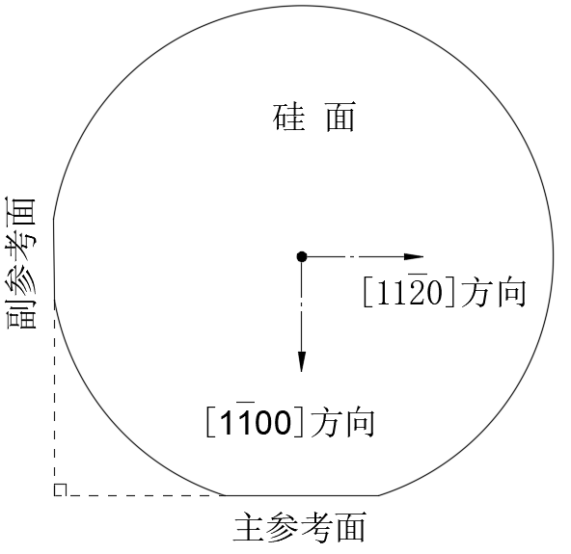图2 主、副参考面示意图

5.4 表面质量

碳化硅单晶抛光片的表面质量应符合表4的规定。

表4 表面质量

|  |  |  |  |  |  |  |  |  |  |  |  |  |
| --- | --- | --- | --- | --- | --- | --- | --- | --- | --- | --- | --- | --- |
| 项目 | 要求 | | | | | | | | | | | |
| 工业级 | | | | 研究级 | | | | 试片级 | | | |
| 50.8 | 76.2 | 100.0 | 150.0 | 50.8 | 76.2 | 100.0 | 150.0 | 50.8 | 76.2 | 100.0 | 150.0 |
| 裂纹 | 无 | | | | 无 | | | 位于晶片边缘且累计长度≤1 mm | 位于晶片边缘，每条长度≤2 mm，且累计长度≤10 mm | | | |
| 六方  空洞 | 尺寸<100 μm，且个数 | | | | 尺寸<300 μm，且个数 | | | | 不单独要求，  满足可用面积比例b≥90% | | | |
| ≤2 | ≤4 | ≤6 | ≤10 | ≤5 | ≤8 | ≤12 | ≤20 |
| 肉眼可  见划痕a | 无 | | | | 无 | | | | 累计长度不大于直径 | | | |
|
| 表面污  染物 | 无 | | | | 无 | | | | 无 | | | |
| 肉眼可  见凹坑a | 尺寸＜100 µm，且个数 | | | | 尺寸＜300 µm，且个数 | | | | 不单独要求，  满足可用面积b≥90% | | | |
| ≤5 | ≤12 | ≤20 | ≤30 | ≤5 | ≤12 | ≤20 | ≤30 |
| 崩边 | ≤1个，且沿圆弧长度≤500 µm，沿径向方向≤50 µm | | | | ≤2个，且沿圆弧长度≤1 mm，沿径向方向≤100 µm | | | | ≤3个，且沿圆弧长度≤1 mm，沿径向方向≤1 mm | | | |
| 注：50.8、76.2、100.0、150.0分别表示直径50.8 mm、76.2 mm、100.0 mm、150.0 mm。 | | | | | | | | | | | | |
| a 仅检测硅面的肉眼可见划痕和肉眼可见凹坑，其他项目检测硅碳面。  b 除去边缘去除区域后，每一个缺陷以（2×2）mm2面积计算，可用面积比例为晶片表面无缺陷区域的面积与晶片表面总面积的比例。 | | | | | | | | | | | | |

5.5 表面粗糙度

碳化硅单晶抛光片的表面粗糙度应符合表5的规定。  
表5 表面粗糙度

|  |  |  |  |  |
| --- | --- | --- | --- | --- |
| 项目 | 要求 | | | |
| 直径及允许偏差  mm | 50.8±0.2 | 76.2±0.2 | 100.0±0.5 | 150.0±0.5 |
| Si面表面粗糙度（Ra）  （10 μm×10 μm） | ≤0.5 | ≤0.5 | ≤0.5 | ≤0.5 |
| C面表面粗糙度（Ra）  （10 μm×10 μm） | ≤1 | ≤1 | ≤1 | ≤1 |
| 注：Si面表面粗糙度、C面表面粗糙度的要求不包含碳化硅单晶抛光片的边缘去除区域。 | | | | |

5.6 微管密度

碳化硅单晶抛光片的微管密度应符合表6的规定。

表6 微管密度

|  |  |  |  |
| --- | --- | --- | --- |
| 直径mm | 微管密度cm-2 | | |
| 工业级 | 研究级 | 试片级 |
| 50.8 | ≤1 | ≤5 | ≤50 |
| 76.2 |
| 100.0 | ≤50 |
| 150.0 |

5.7 位错密度

碳化硅单晶抛光片的位错密度应符合表7的规定。

表7 位错密度

|  |  |  |  |  |  |  |  |  |  |
| --- | --- | --- | --- | --- | --- | --- | --- | --- | --- |
| 项目 | 要求 | | | | | | | | |
| 工业级 | | | 研究级 | | | 试片级 | | |
| 位错类型 | 螺位错（TSD） | 基平面  位错  （BPD） | 刃位错（TED） | 螺位错（TSD） | 基平面位错（BPD） | 刃位错（TED） | 螺位错（TSD） | 基平面位错（BPD） | 刃位错（TED） |
| 位错密度  cm-2 | ＜1500 | ＜1500 | ＜10000 | ---- | | | ---- | | |
| 注：位错密度指标要求仅适用于导电型碳化硅单晶抛光片，半绝缘型碳化硅单晶抛光片均无要求。 | | | | | | | | | |

5.8 结晶质量

碳化硅单晶抛光片的结晶质量用摇摆曲线的半高宽(FWHM)表示，4H-SiC(0004)或6H-SiC(0006)的FWHM应符合工业级不大于30 arcsec、研究级不大于50 arcsec，试片级无要求。

5.9 电阻率及电阻率不均匀性

碳化硅单晶抛光片的电阻率应符合表8的规定。

表8 电阻率

|  |  |  |  |  |  |  |  |  |  |
| --- | --- | --- | --- | --- | --- | --- | --- | --- | --- |
| 项目 | 工业级 | | | 研究级 | | | 试片级 | | |
| 6H导电 | 4H导电 | 半绝缘 | 6H导电 | 4H导电 | 半绝缘 | 6H导电 | 4H导电 | 半绝缘 |
| 电阻率  Ω·cm | <0.1 | <0.025 | >1×105 | <0.2 | <0.1 | >1×105 | <0.2 | <0.1 | >1×105 |
| 电阻率不均匀性 | <20% | <20% | ---- | ---- | | | ---- | | |

6.0 多型

碳化硅单晶抛光片的多型应符合表9的规定。

表9 多型

|  |  |  |  |
| --- | --- | --- | --- |
| 项目 | 要求 | | |
| 工业级 | 研究级 | 试片级 |
| 多型 | 无 | ≤2%面积 | ≤5%面积 |

7 试验方法

7.1 几何参数

7.1.1 碳化硅单晶抛光片直径及允许偏差的测量按GB/T 30866规定的方法进行。

7.1.2 碳化硅单晶抛光片主参考面长度及偏差、副参考面长度及偏差的测量按GB/T 13387规定的方法进行。

7.1.3 碳化硅单晶抛光片厚度及允许偏差、总厚度变化、翘曲度和弯曲度的测量按GB/T 32278规定的方法进行。

7.2 表面取向

7.2.1 碳化硅单晶抛光片表面取向的测量按GB/T 1555规定的方法进行。

7.2.2 碳化硅单晶抛光片主参考面和副参考面取向的测量按照GB/T 13388规定的方法进行。

7.3 表面质量

碳化硅单晶抛光片表面质量的检测按GB/T 6624规定的方法进行。

7.4 表面粗糙度

碳化硅单晶抛光片表面粗糙度的检测按GB/T 29505规定的方法进行。

7.5 微管密度

碳化硅单晶抛光片微管密度的测试按GB/T 31351规定的方法进行。

7.6 位错密度

碳化硅单晶抛光片位错密度的测试按GB/T XXXX-XXXX规定的方法进行。

7.7 结晶质量

碳化硅单晶抛光片结晶质量的测试按GB/T 32188规定的方法进行。

7.8 电阻率

7.8.1 导电型碳化硅单晶抛光片电阻率的测试按GB/T 6616 规定的方法进行。

7.8.2 半绝缘碳化硅单晶抛光片电阻率的测试按GB/T XXXX-XXXX规定的方法进行。

7.8.3 电阻率不均匀性为碳化硅单晶抛光片的电阻率标准偏差与电阻率平均值的百分比。

7.8.4 为了保证电阻率数据的精确度及可靠性，碳化硅单晶抛光片的电阻率测量点数不能少于5个点，要在测量的碳化硅单晶抛光片上均匀取点。

7.9 多型

碳化硅单晶抛光片多型的测试按附录B规定的方法进行。

8 检验规则

8.1 检查和验收

8.1.1 产品应由供方技术质量监督部门进行检验，保证产品质量符合本标准或订货单的规定，并填写产品质量证明书。

8.1.2 需方可对收到产品按本文件的规定进行检验。若发现产品质量不符合本文件或订货单要求时，应在收到产品之日起3个月内向供方提出，由供需双方协商解决。

8.2 组批

碳化硅单晶抛光片应成批提交验收，每批应由同一牌号、相同规格的碳化硅单晶抛光片组成。

8.3 检验项目和取样

碳化硅单晶抛光片的检验项目和取样应符合表10的规定。如按其他方案进行取样，由供需双方协商确定。

表10 检验项目和取样

|  |  |  |  |  |
| --- | --- | --- | --- | --- |
| 检验项目 | 取样 | 接收质量限（AQL） | 要求的  章条号 | 试验方法  的章条号 |
| 直径 | 按GB/T 2828.1-2012中一般检验水平I，  正常检验一次抽样方案 | 1.0 | 5.2 | 7.1 |
| 主参考面长度 | 1.0 | 5.2 | 7.1 |
| 副参考面长度 | 1.0 | 5.2 | 7.1 |
| 厚度 | 1.0 | 5.2 | 7.1 |
| 总厚度变化、翘曲度、弯曲度 | 1.0 | 5.2 | 7.1 |
| 表面取向 | 按GB/T 2828.1-2012中特殊检验水平S-1，  正常检验一次抽样方案 | 1.0 | 5.3 | 7.2 |
| 主、副参考面取向 | 按GB/T 2828.1-2012中一般检验水平I，  正常检验一次抽样方案 | 1.0 | 5.3 | 7.2 |
| 表面质量 | 按GB/T 2828.1-2012中一般检验水平I，  正常检验一次抽样方案 | 1.0 | 5.4 | 7.3 |
| 表面粗糙度 | 按GB/T 2828.1-2012中特殊检验水平S-1，  正常检验一次抽样方案 | 1.0 | 5.5 | 7.4 |
| 微管密度 | 按GB/T 2828.1-2012中一般检验水平I，  正常检验一次抽样方案 | 1.0 | 5.6 | 7.5 |
| 位错密度 | 按GB/T 2828.1-2012中特殊检验水平S-1，  正常检验一次抽样方案 | 1.0 | 5.7 | 7.6 |
| 结晶质量 | 按GB/T 2828.1-2012中特殊检验水平S-1，  正常检验一次抽样方案 | 1.0 | 5.8 | 7.7 |
| 电阻率及  电阻率不均匀性 | 按GB/T 2828.1-2012中一般检验水平I，  正常检验一次抽样方案 | 1.0 | 5.9 | 7.8 |
| 多型 | 按GB/T 2828.1-2012中一般检验水平I，  正常检验一次抽样方案 | 1.0 | 6.0 | 7.9 |

8.4 检验结果的判定

碳化硅单晶抛光片各检验项目的检验结果判定按表10中的接收质量限进行，抽样不合格时，由供需双方协商解决。

9 标志、包装、运输、贮存和质量证明书

9.1 标志

9.1.1 包装盒上应标明下列内容：

a) 产品名称；

b) 晶型、类型、晶向；

c) 晶片编号。

9.1.2 包装箱上应标明下列内容：

a) 产品名称、型号、数量、发货日期；

b) 需方名称、地址；

c) 生产方名称、地址、电话；

d) 防撞、防摔、防腐蚀标志。

9.2 包装

在不低于5级洁净环境内，将清洗干净的碳化硅单晶抛光片放在特制的聚乙烯包装盒里，用塑料袋充氮气密封。封装好的碳化硅单晶抛光片连同质量证明书一起装入包装盒里，再将包装盒放入包装箱内，周围用塑料泡沫填充，防止移动或相互挤压，最后用胶带封好。

9.3 运输

晶片在运输过程中应防止挤压、碰撞并采取防震、防潮等措施。

9.4 贮存

晶片应存放在洁净、干燥、无化学腐蚀的环境中。

9.5 质量证明书

每批碳化硅单晶抛光片应有质量证明书，其上写明：

1. 供方名称；
2. 订货单编号；
3. 产品规格、型号；
4. 产品加工类型；
5. 产品片数；
6. 各项参数检验结果和检验部门的印记；
7. 本文件编号；
8. 出厂日期；
9. 其他。

10 订货单内容

需方可根据自身的需要，在订购本文件所列产品的订货单内，列出以下内容：

* + - * 1. 产品名称；
        2. 产品型号；
        3. 技术指标要求；
        4. 数量；
        5. 本文件编号；
        6. 其他。

_________________________________

附 录 A  
（规范性）

碳化硅单晶抛光片牌号规定

碳化硅单晶抛光片牌号由9位数字或字母组成，形式为WABCDE-XXX，各字母代表的含义如下：

W –标准产品

A –直径

2 – 50.8 mm

3 – 76.2 mm

4 – 100.0 mm

6 – 150.0 mm

B –晶型

4 – 4H

6 – 6H

C –导电类型

N –导电型

S –半绝缘型

D –晶向角度

0 – 正晶向

4 – 4°偏角

X–其他角度偏角

E – 等级

P – 工业级

R – 研究级

D – 试片级

X– 硅面抛光状态

L – 研磨

P – 光学抛光

C – 化学机械抛光，即开即用

X – 碳面抛光状态

L – 研磨

P – 光学抛光

C – 化学机械抛光，即开即用

X – 厚度

E – (350±25) µm

F – (330±25 )µm

G – (500±25 )µm

X –其他厚度

示例：W44N4P-CPE代表的含义为该产品为标准产品，直径为100.0 ㎜，晶型为4H、导电型、4°偏角，工业级产品，Si面经化学机械抛光，C面为光学抛光，厚度范围为（350±25）µm。

附录B

（规范性）

碳化硅单晶抛光片多型检测方法

B.1 总则

本方法适用于碳化硅单晶抛光片的多型的测定。

B.2 仪器设备

裸眼观测或拉曼光谱测试仪、直尺。

B.3 裸眼检测方法

碳化硅单晶抛光片多型判定，首先采用裸眼宏观检查。不同的晶型会显示不同的颜色（参考图C.1）。当对结果有异议时，采用拉曼散射法对可疑区域进行扫描判断。

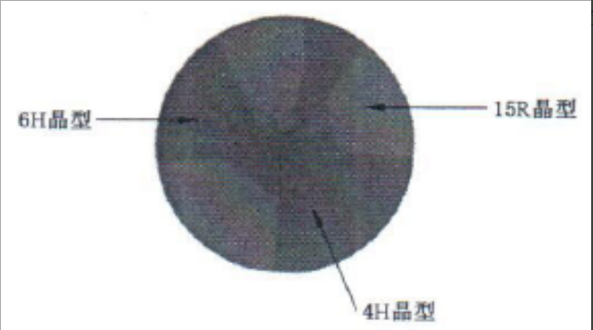

图D.1 多型示意图

B.4 拉曼散射测试环境

拉曼散射应在下列环境中进行测试：

a） 温度：18℃～28℃；

b） 相对湿度：不大于75%；

c） 测试时要避光；

B.5 测试结果分析

将测试结果与图C.2中碳化硅的拉曼标注图谱进行比对，即可判断碳化硅单晶抛光片是否存在多型。如果存在多型，用直尺测量多型区域边界并计算面积，进一步计算多型比例。

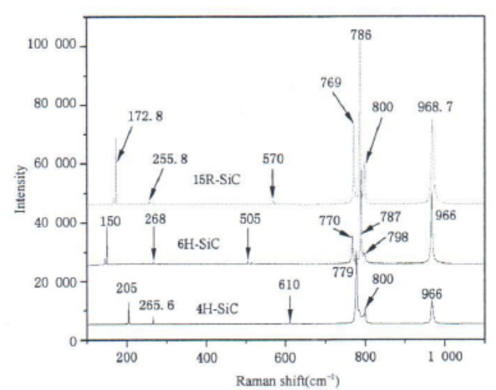

图D.2 碳化硅的拉曼标准图谱

B.6 试验报告

试验报告应包括以下内容：

a） 样品名称、规格型号；

b） 碳化硅晶片拉曼光谱图（适用于拉曼测试）及晶型；

c） 多型比例；

d） 测量环境；

e） 测试、审核人签字；

f） 测试日期。

_________________________________